平面板安装步骤
1、首先在墙上找出平面板安装位置，固定好安装件；
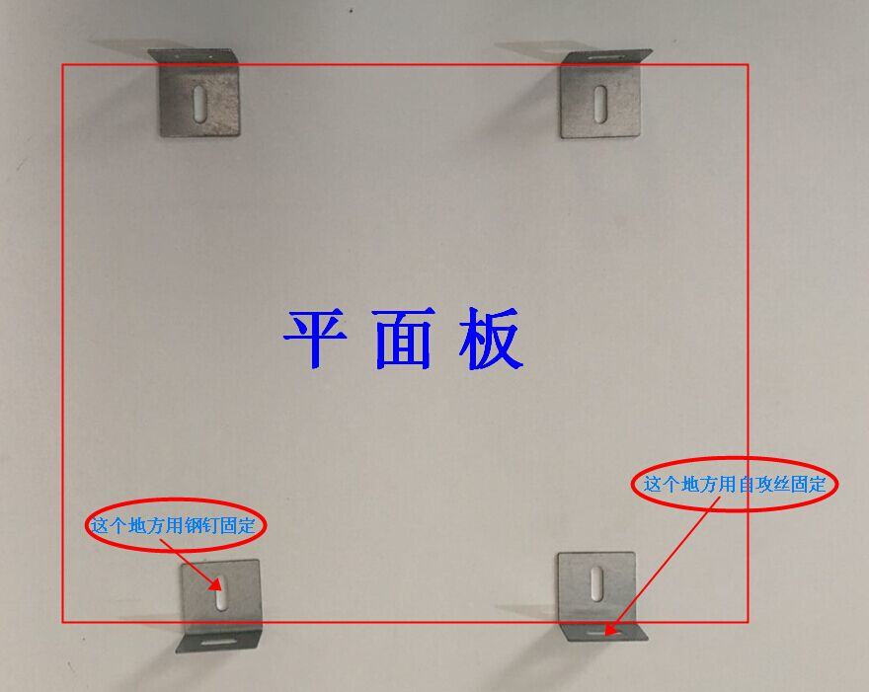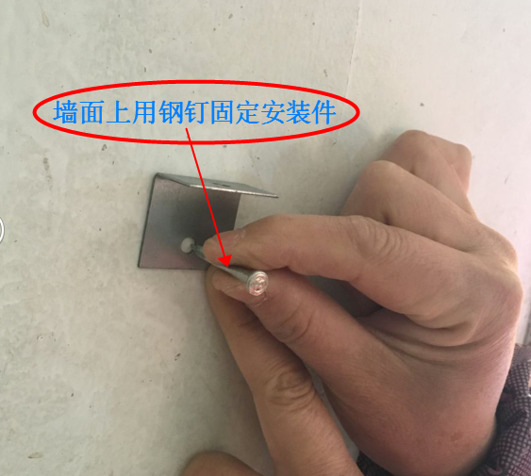
2、放上平面板板体，用自攻丝从侧面打入板体上下框内；
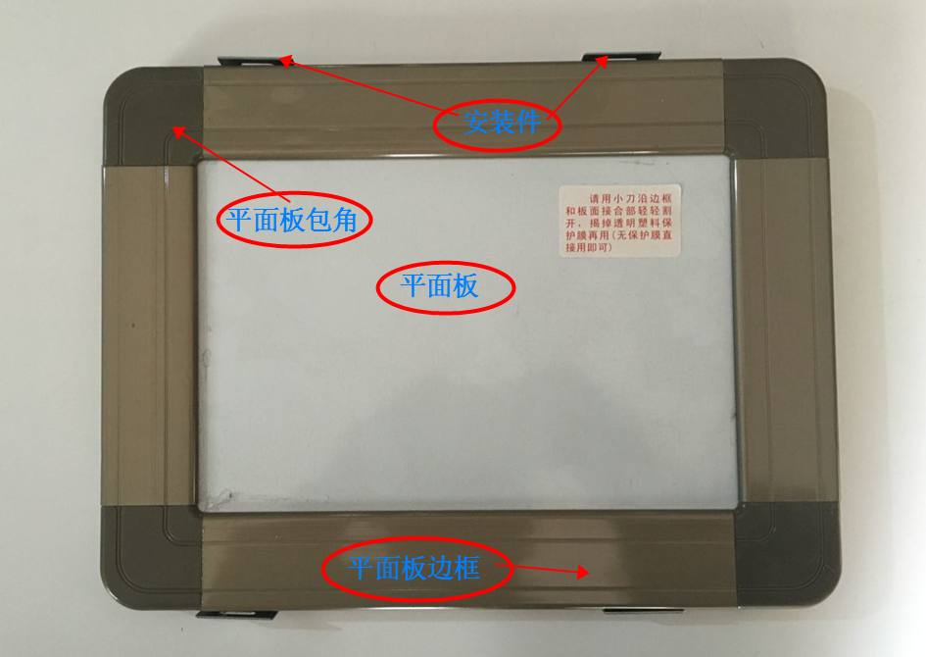
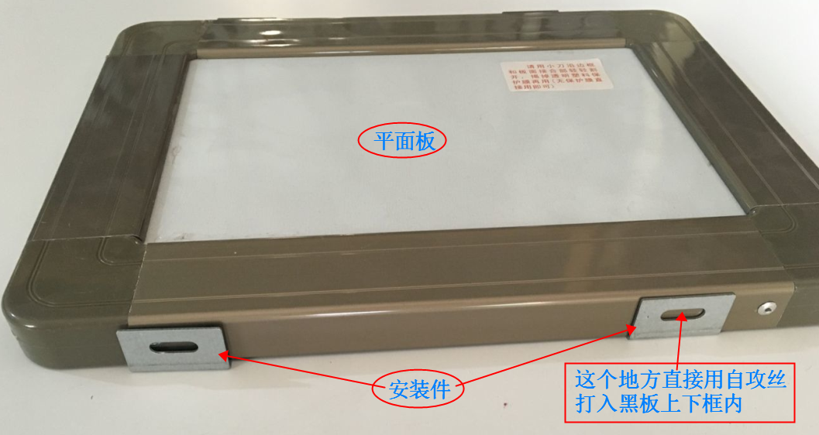
平面解剖详图：


